Aufgabe 1
Leiten Sie die Tabellen aus dem folgenden ER-Modell her.

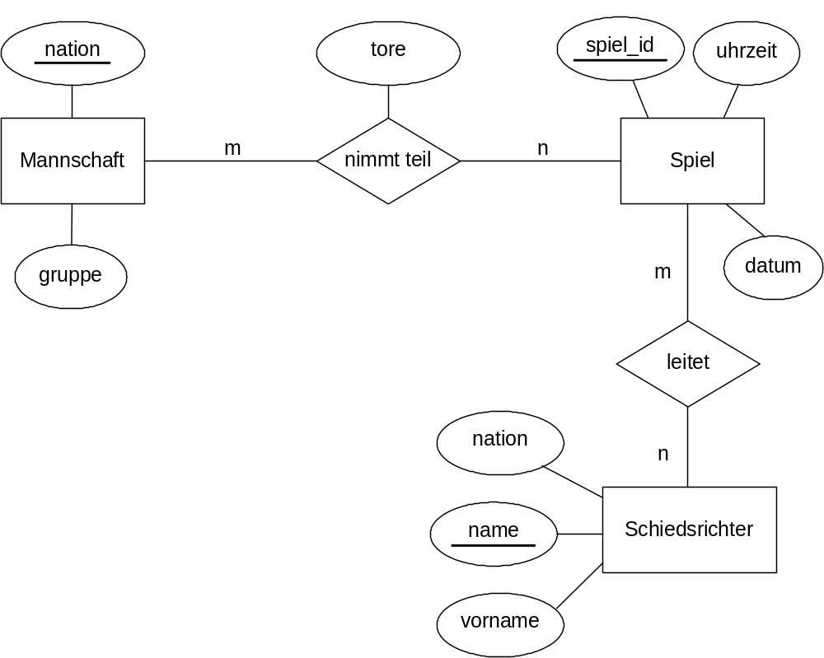

T_Mannschaft (p_nation_id, gruppe)
T_Spiel (spiel_id, uhrzeit, datum)
T_Schiedsrichter(p_name_id, nation, vorname)
T_Leitung(pf_name_id, pf_spiel_id)
T_Teilnahme(pf_nation_id, pf_spiel_id, tore)

Aufgabe 2
Stellen Sie die folgenden Angaben aus einer Anforderungsanalyse für die Erstellung einer relationalen Datenbank das ER-Modell dar.

Lieferanten(p_lieferanten_nr, firmenname)
Artikelsorte(p_artikel_nr, preis, artikelname)
Kunden(p_kunden_nr, nachname, vorname, wohnort)
Bestellungen(p_bestell_nr, bestelldatum)
Mitarbeiter(p_personal_nr, nachname, vorname)
Jeder Lieferant bietet mehrere Artikelsorten /-typen an. Die jeweilige Artikelsorte wird nur von einem Lieferanten bezogen. Kunden können mehrere Bestellungen tätigen. Die Mitarbeiter bearbeiten mehrere Bestellungen. Eine Bestellung erfolgt nur durch einen Kunden und wird auch nur durch einen Mitarbeiter bearbeitet. Mit einer Bestellung können mehrere Artikelsorten geordert werden. Eine Artikelsorte kann über mehrere Bestellungen geordert werden. Es ist pro jeweiliger Artikelsorte und Bestellung die genaue Anzahl zu registrieren.
